收件人： 发件人：董华 18027375109
电话： 电话：020-81577866
传真： 传真：020-81576866
时间:
HTY-60搅拌机
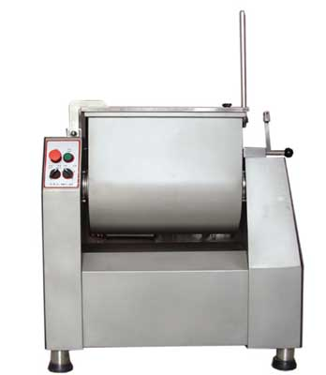
单桨系统能很好地防止肉的损伤及失去肉类原有的特性。
整个旋转系统设计精细，避免了容器中留下的无法处理的死角。
形的桨，使搅拌物非常均匀。
完全搅拌，没有气泡，可以保证对香肠进行极好的加工处理。
能获得完全揉捏好的混合物。
用于所有的混合物：软的，硬的，细小的。
牢固而精细的构造。
容器上透明的甲炳烯面罩。
容器能被翻转过来清空，清洗极为方便。
容器设有排水栓，以便于它的清洗。
桨臂不用工具即可拆卸。
机体全部由不锈钢制成。
极高的工作效率。
可满载也可少量使用。
技术参数：
外形尺寸：390*800*950
容积：60升
功率：1.5KW
电压：三相
重量：120KG

